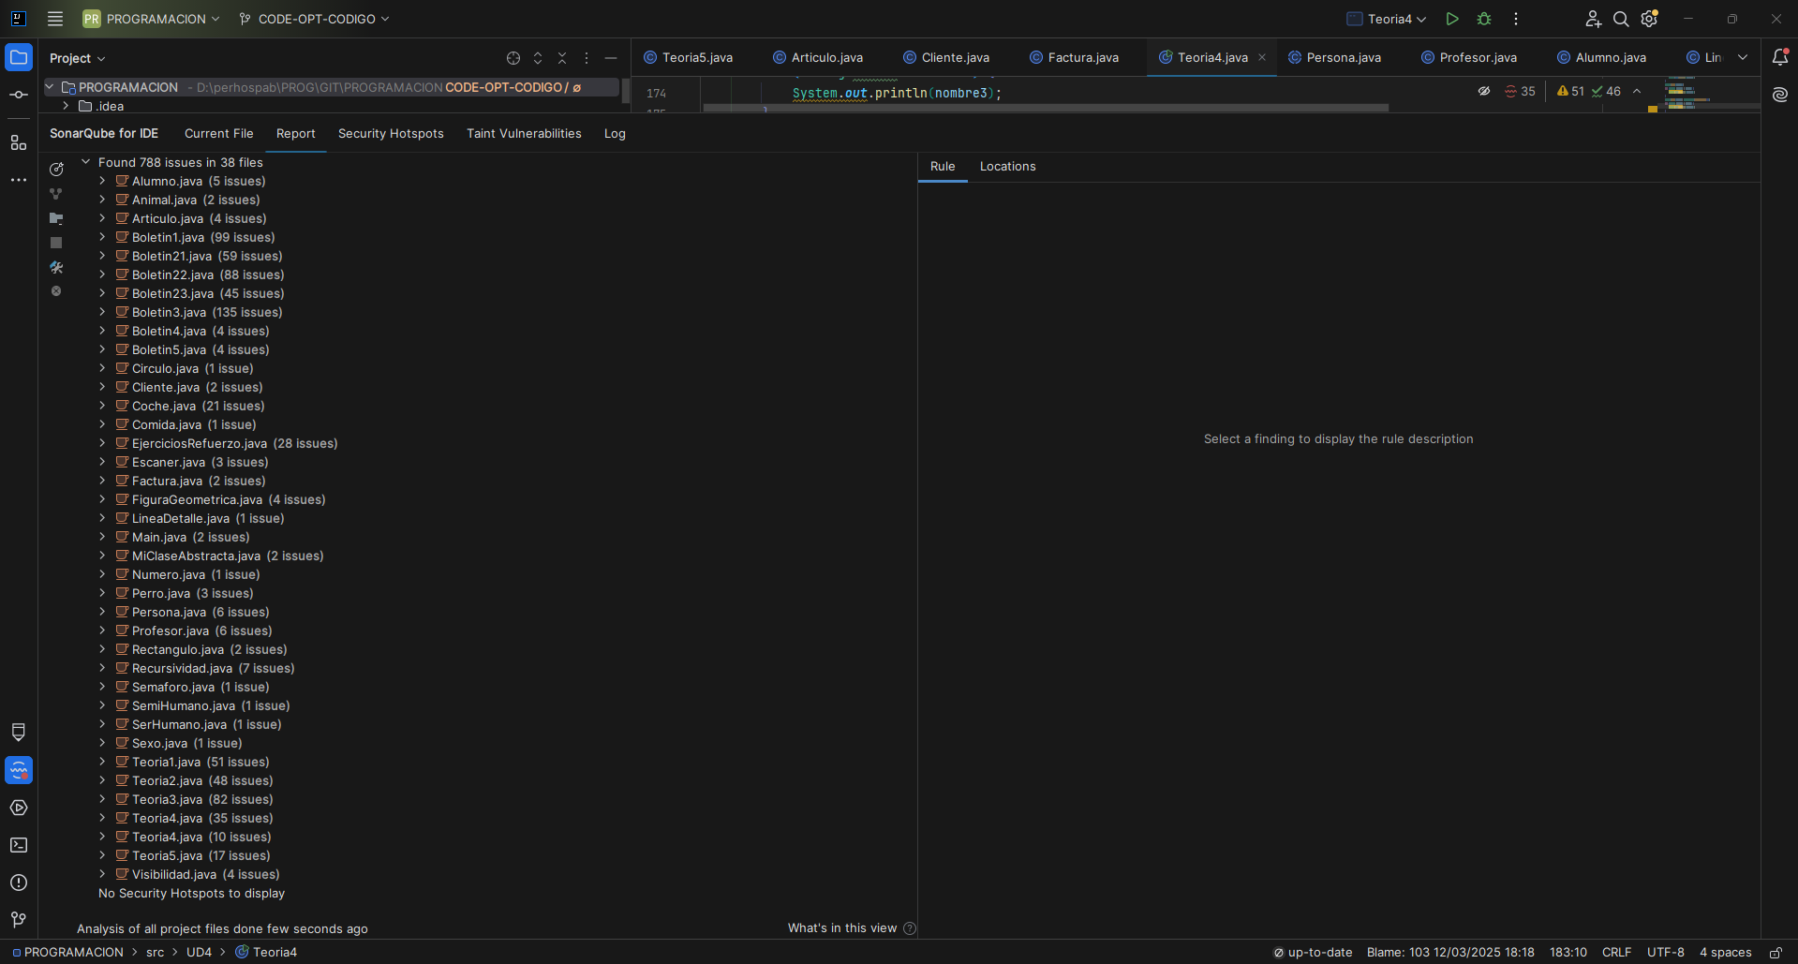
Esta es la lista de errores detectada por sonarQube

he desactivado la alerta del nombre de los paquetes

Clase Alumno:

debido a la metodologia de desarrorllo en clase, no se cambia los prints en terminal por un logger
tuve metodos vacios, en este caso comente que eran el constructor vacio
debido a las convenciones de clase, no puedo refactorizar el nombre del paquete ya que no tenemos una organización

Clase Animal:
debido a la metodologia de desarrorllo en clase, no se cambia los prints en terminal por un logger

Clase Articulo:
debido a la metodologia de desarrorllo en clase, no se cambia los prints en terminal por un logger
tuve metodos vacios, en este caso comente que eran el constructor vacio
no pongo IVA en minuscula ya que es una variable final, al final se soluciono al hacerlo estatico

Boletin1:
debido a la metodologia de desarrorllo en clase, no se cambia los prints en terminal por un logger
me detecto una variable “q” que no estaba siendo reescribida cuando eso no era el caso
me detecta una multiplicacion como una asignacion dentro de una expresion
me dice que renombre variables que tienen los nombres dados en el boletin
tengo variables “sin usar” en ejercicios donde su funcion es hacer el calculo dado
no le gusta que declare variables en la misma linea
me detecto un TODO en un comentario que no era tal ya que lo usaba en el sentido español de la palabra
quiere que haga un cast de un Integer inexistente a un double
me dice que me cargue un cast innecesario

Boletin21:
me da un error en el menu hecho con el switch debido a su longitud, cosa que no puedo modificar debido a las instrucciones dadas por Victor en su momento
me da errores que chocan contra lo que pide el ejercicio

Boletin22:
debido a la metodologia de desarrorllo en clase, no se cambia los prints en terminal por un logger
en un if-else me dice que me cargue el x1,no lo he hecho ya que es necesario en el else
que declare las variables en diferentes lineas
en el ejercicio 9 quiere que me cargue bloques de codigo vacios, cosa que no lo estan
tuve que añadir un default al switch, cosa que se me olvido antes
quiere que haga merge en un switch
me pide que cree un metodo, cosa que en este boletin por ordenes de victor no puedo (dadas en su momento)
no puedo cambiar lo que me pide ya que va en contra del ejercicio
Boletin23:
solo me marca errores de refactorizacion

Boletin3:
añadir casos default a los switches
cambie el replaceAll por el replace
tuve que hacer tremendo cambio de orden en las torres de hanoi
en el ejercicio de fibonacci quiere que cambie el if else por un switch, cosa que por la naturaleza del ejercicio pues va a ser como que pfff nene, no
me da un error de que use tremendo % en vez del printf, no entiendo el porque
tengo (again) que declarar las variables en varias lineas
tuve que eliminar el import del java lang, cosa que tuve que hacer en su momento por un error que me daba de que no estaba importado
en vez de crear una variable y ponerla inmediatamente en el return, que ponga la operación directamente
que elimine el continue en un bucle

Boletin4:
corchetes de los arrays

Boletin5:
que añada un default al switch

clase cliente:
quiere que cambie los nombres a los getters y setters ya que según el no se usan,pos va a ser que no

clase coche:
no le mola mas de 7 parametros, y ya que fue la prueba de tortura para que nunca hicieramos los getters y setters a mano no puedo eliminar parametros
errores de getters

clase comida:
error desactivado de cambio del nombre del paquete

ejercicios refuerzo:
default al switch
eliminacion de un comentario sobrante
no le mola los case separados cuando son varios con el mismo outcome
clase escanner:
errores desactivados ya que es del logger y del nombre del paquete

clase factura:
lo mismo de antes
y quiere que ponga el nombre de una clase final en minusculas

clase figura geometrica:
que cambie de public a protected
que cambie un orden para cumplir convenciones

clase linea detalle:
cosas del nombre de paquete

clase main:
perfecta

clase abstracta:
que la elimine,como que no ya que va en contra del ejercicio propuesto en clase

clase numero:
renombre de paquete

clase perro:
errores desactivados de logger y de cambio de nombre del paquete

clase persona:
cambiar los constructores de publicos a privado

clase profesor:
que diga porque el constructor vacio esta bueno umm… vacio

clase rectangulo:
que declare en diferentes lineas dice

clases semi-humano, ser humano y semaforo:
que cambie el nombre del paquete

teoria 1:
que elimine un import inutil

teoria 2:
los cambios que me pide no son realizables debido a la naturaleza didactica de los ejercicios,menos lo de juntar los case en una linea

teoria3:
que elimine locale que esta deprecated
eliminar un bloque de comentario
eliminar imnports inutiles
el resto debido a que esta tal cual hicistes en la televison para que copiaramos se queda son tocar
teoria 4:
errores desactivados anteriormente
teoria 5:
eliminar comentarios innecesarios
no puedo definir una excepcion como tal, ya que esta como quisistes que lo hicieramos

clase visiblilidad:
eliminar el comentario en bloque

checkstyle

clase alumnos:

debido a que no pertenecemos a una organización, no puedo poner el nombre del paquete como se estipula en el google check
falta el tipo y método javadoc
sumario en el javadoc
me marca error de identizacion a pesar de que las sangrias son correctas

clase animal:

debido a que no pertenecemos a una organización, no puedo poner el nombre del paquete como se estipula en el google check
falta el tipo y método javadoc
sumario en el javadoc
me marca error de identizacion a pesar de que las sangrias son correctas

clase articulo:
debido a que no pertenecemos a una organización, no puedo poner el nombre del paquete como se estipula en el google check
falta el tipo y método javadoc
sumario en el javadoc
me marca error de identizacion a pesar de que las sangrias son correctas
pide que los signos matematicos esten e una linea a parte

boletin 1:

debido a que no pertenecemos a una organización, no puedo poner el nombre del paquete como se estipula en el google check
falta el tipo y método javadoc
sumario en el javadoc
me marca error de identizacion a pesar de que las sangrias son correctas
marca las sangrias de los comentarios de bolques y de linea
marca que el uso de unicode de escape debe ser evitado
el’;’ no esta seguido de un espacio en blanco
marca una linea de mas de 100 caracteres
dice que el nombre de una variable local debe seguir un patron,cosa que por la naturaleza del ejercicio no puede
la distancia entre la declaracion y uso de una variable no puede superar las 4 lineas

boletin 2.1:

debido a que no pertenecemos a una organización, no puedo poner el nombre del paquete como se estipula en el google check
falta el tipo y método javadoc
sumario en el javadoc
me marca error de identizacion a pesar de que las sangrias son correctas
marca las sangrias de los comentarios de bolques y de linea
marca que el uso de unicode de escape debe ser evitado
el’;’ no esta seguido de un espacio en blanco
marca una linea de mas de 100 caracteres
dice que el nombre de una variable local debe seguir un patron,cosa que por la naturaleza del ejercicio no puede
la distancia entre la declaracion y uso de una variable no puede superar las 4 lineas
las abreviaturas de los nombres no deben tener mas de 1 mayuscula

boletin 2.2:

debido a que no pertenecemos a una organización, no puedo poner el nombre del paquete como se estipula en el google check
falta el tipo y método javadoc
sumario en el javadoc
me marca error de identizacion a pesar de que las sangrias son correctas
marca las sangrias de los comentarios de bolques y de linea
marca que el uso de unicode de escape debe ser evitado
el’;’ no esta seguido de un espacio en blanco
marca una linea de mas de 100 caracteres
dice que el nombre de una variable local debe seguir un patron,cosa que por la naturaleza del ejercicio no puede
la distancia entre la declaracion y uso de una variable no puede superar las 4 lineas
las abreviaturas de los nombres no deben tener mas de 1 mayuscula
los operadores deben de estar en una linea nueva

boletin 3:

debido a que no pertenecemos a una organización, no puedo poner el nombre del paquete como se estipula en el google check
falta el tipo y método javadoc
sumario en el javadoc
me marca error de identizacion a pesar de que las sangrias son correctas
marca las sangrias de los comentarios de bolques y de linea
marca que el uso de unicode de escape debe ser evitado
el’;’ no esta seguido de un espacio en blanco
marca una linea de mas de 100 caracteres
dice que el nombre de una variable local debe seguir un patron,cosa que por la naturaleza del ejercicio no puede
la distancia entre la declaracion y uso de una variable no puede superar las 4 lineas
las abreviaturas de los nombres no deben tener mas de 1 mayuscula
se debe evitar importar con *
boletin 4:

debido a que no pertenecemos a una organización, no puedo poner el nombre del paquete como se estipula en el google check
falta el tipo y método javadoc
sumario en el javadoc
me marca error de identizacion a pesar de que las sangrias son correctas
marca las sangrias de los comentarios de bolques y de linea
marca que el uso de unicode de escape debe ser evitado
el’;’ no esta seguido de un espacio en blanco
marca una linea de mas de 100 caracteres
dice que el nombre de una variable local debe seguir un patron,cosa que por la naturaleza del ejercicio no puede
la distancia entre la declaracion y uso de una variable no puede superar las 4 lineas
las abreviaturas de los nombres no deben tener mas de 1 mayuscula

boletin 5:

debido a que no pertenecemos a una organización, no puedo poner el nombre del paquete como se estipula en el google check
falta el tipo y método javadoc
sumario en el javadoc
me marca error de identizacion a pesar de que las sangrias son correctas
marca las sangrias de los comentarios de bolques y de linea
marca que el uso de unicode de escape debe ser evitado
el’;’ no esta seguido de un espacio en blanco
marca una linea de mas de 100 caracteres
dice que el nombre de una variable local debe seguir un patron,cosa que por la naturaleza del ejercicio no puede
la distancia entre la declaracion y uso de una variable no puede superar las 4 lineas
las abreviaturas de los nombres no deben tener mas de 1 mayuscula
pide que el signo ‘=’ este rodeado de espacios

clase circulo:
debido a que no pertenecemos a una organización, no puedo poner el nombre del paquete como se estipula en el google check
falta el tipo y método javadoc
sumario en el javadoc
me marca error de identizacion a pesar de que las sangrias son correctas
marca las sangrias de los comentarios de bolques y de linea
marca que el uso de unicode de escape debe ser evitado
el’;’ no esta seguido de un espacio en blanco
marca una linea de mas de 100 caracteres
dice que el nombre de una variable local debe seguir un patron,cosa que por la naturaleza del ejercicio no puede
la distancia entre la declaracion y uso de una variable no puede superar las 4 lineas
las abreviaturas de los nombres no deben tener mas de 1 mayuscula

clase cliente:
debido a que no pertenecemos a una organización, no puedo poner el nombre del paquete como se estipula en el google check
falta el tipo y método javadoc
sumario en el javadoc
me marca error de identizacion a pesar de que las sangrias son correctas
marca las sangrias de los comentarios de bolques y de linea
marca que el uso de unicode de escape debe ser evitado
el’;’ no esta seguido de un espacio en blanco
marca una linea de mas de 100 caracteres
dice que el nombre de una variable local debe seguir un patron,cosa que por la naturaleza del ejercicio no puede
la distancia entre la declaracion y uso de una variable no puede superar las 4 lineas
las abreviaturas de los nombres no deben tener mas de 1 mayuscula
los signos matematicos tienen que estar en lineas separadas

clase coche:
debido a que no pertenecemos a una organización, no puedo poner el nombre del paquete como se estipula en el google check
falta el tipo y método javadoc
sumario en el javadoc
me marca error de identizacion a pesar de que las sangrias son correctas
marca las sangrias de los comentarios de bolques y de linea
marca que el uso de unicode de escape debe ser evitado
el’;’ no esta seguido de un espacio en blanco
marca una linea de mas de 100 caracteres
dice que el nombre de una variable local debe seguir un patron,cosa que por la naturaleza del ejercicio no puede
la distancia entre la declaracion y uso de una variable no puede superar las 4 lineas
las abreviaturas de los nombres no deben tener mas de 1 mayuscula
los signos matematicos tienen que estar en lineas separadas

clase comida:
debido a que no pertenecemos a una organización, no puedo poner el nombre del paquete como se estipula en el google check
falta el tipo y método javadoc
sumario en el javadoc
me marca error de identizacion a pesar de que las sangrias son correctas
marca las sangrias de los comentarios de bolques y de linea
marca que el uso de unicode de escape debe ser evitado
el’;’ no esta seguido de un espacio en blanco
marca una linea de mas de 100 caracteres
dice que el nombre de una variable local debe seguir un patron,cosa que por la naturaleza del ejercicio no puede
la distancia entre la declaracion y uso de una variable no puede superar las 4 lineas
las abreviaturas de los nombres no deben tener mas de 1 mayuscula

ejercicios refuerzo:
debido a que no pertenecemos a una organización, no puedo poner el nombre del paquete como se estipula en el google check
falta el tipo y método javadoc
sumario en el javadoc
me marca error de identizacion a pesar de que las sangrias son correctas
marca las sangrias de los comentarios de bolques y de linea
marca que el uso de unicode de escape debe ser evitado
el’;’ no esta seguido de un espacio en blanco
marca una linea de mas de 100 caracteres
dice que el nombre de una variable local debe seguir un patron,cosa que por la naturaleza del ejercicio no puede
la distancia entre la declaracion y uso de una variable no puede superar las 4 lineas
las abreviaturas de los nombres no deben tener mas de 1 mayuscula
clase escaner:
debido a que no pertenecemos a una organización, no puedo poner el nombre del paquete como se estipula en el google check
falta el tipo y método javadoc
sumario en el javadoc
me marca error de identizacion a pesar de que las sangrias son correctas
marca las sangrias de los comentarios de bolques y de linea
marca que el uso de unicode de escape debe ser evitado
el’;’ no esta seguido de un espacio en blanco
marca una linea de mas de 100 caracteres
dice que el nombre de una variable local debe seguir un patron,cosa que por la naturaleza del ejercicio no puede
la distancia entre la declaracion y uso de una variable no puede superar las 4 lineas
las abreviaturas de los nombres no deben tener mas de 1 mayuscula
los signos matematicos tienen que estar en lineas separadas

clase factura:
debido a que no pertenecemos a una organización, no puedo poner el nombre del paquete como se estipula en el google check
falta el tipo y método javadoc
sumario en el javadoc
me marca error de identizacion a pesar de que las sangrias son correctas
marca las sangrias de los comentarios de bolques y de linea
marca que el uso de unicode de escape debe ser evitado
el’;’ no esta seguido de un espacio en blanco
marca una linea de mas de 100 caracteres
dice que el nombre de una variable local debe seguir un patron,cosa que por la naturaleza del ejercicio no puede
la distancia entre la declaracion y uso de una variable no puede superar las 4 lineas
las abreviaturas de los nombres no deben tener mas de 1 mayuscula
clase perro:
el metodo debe de estar separado de la linea anterior

clase profersor:
todos los constructores deben agruparse
teoria 4:
orden lexicografico incorecto, el import de paquetes de java debe de ser antes que de los paquetes creados por el programador

